На сайте ФНС России создан раздел с мерами поддержки МСП
На сайте ФНС России создан специальный раздел, в котором опубликованы меры поддержки бизнеса, попавшего в сложную экономическую ситуацию из-за распространения коронавирусной инфекции.
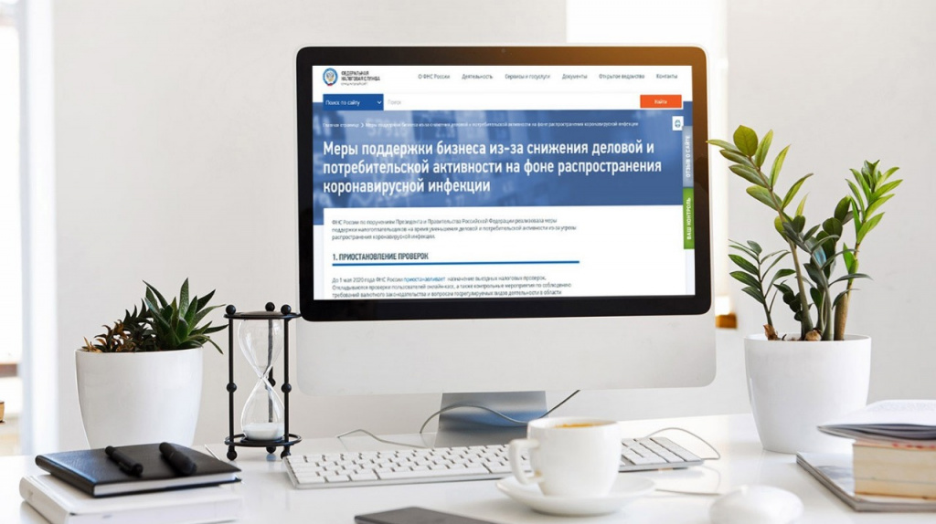
Так, сообщается, что до 1 мая 2020 года ФНС России приостанавливается назначение выездных проверок, начатые ранее также отложены. До начала мая приостанавливается применение мер взыскания для некоторых категорий налогоплательщиков. В частности, речь идёт о субъектах МСП, компаниях и индивидуальных предпринимателях, занятых в сферах авиаперевозок, туризма, физической культуры, спорта и др. Полный перечень отраслей утверждён Правительственной комиссией по повышению устойчивости развития российской экономики.

Для налогоплательщиков, включённых в реестр МСП, также отложено приостановление операций по счетам для взыскания задолженности.

Кроме того, в разделе публикуется более оперативная информация, например, о переносе с 30 марта на 6 апреля сроков сдачи бухгалтерской (финансовой) отчётности за 2019 год. Также на полгода переносятся сроки уплаты страховых взносов для микропредприятий, которые по основному виду экономической деятельности включены в перечень. На шесть месяцев дана отсрочка по уплате всех налогов, кроме НДС и НДФЛ, для субъектов МСП, включенных в перечень, и на три месяца – для остальных представителей бизнеса, вошедших в перечень, но не включённых в реестр.

По мере утверждения Правительством РФ новых мер поддержки налогоплательщиков раздел будет пополняться. Необходимую информацию также можно получить по телефону горячей линии ФНС России 8 (800) 222 22 22.
https://www.nalog.ru/rn52/business-support-2020/

